中国物流与供应链总裁高级研修班
——始创于2003年，打造供应链人才黄埔军校
【引言】
德国经济学家：未来世界上只有三种人：生产者、消费者、物流者。
英国经济学家:“市场上只有供应链，而没有企业；未来真正的竞争不是企业与企业，而是供应链与供应链之间的竞争”。
中国物流与采购联合会：现代物流决定了现代经济的质量、规模和效益。
阿里巴巴上市标志着跨界商业模式拉开序幕。互联网时代，国家经济及企业被赋予全球化、虚拟化、共振化。电商频频冲击传统企业，技术加速了淘汰低效能企业，供应链金融正在把关联企业捆绑在一起。本项目旨在培养整合制造业、物流业、金融业、电商业的供应链领军人才。
关键词：供应链 物流 供应链金融 互联网 电商 物联网 大数据 园区 并购
【学习对象】
- 专科以上学历，5年以上管理工作经验
- 制造业董事长、总经理、主管生产供应副总经理、采购总监
- 物流企业、电商企业、商超连锁业、国际（内）货贷公司、快递业高管
- 基础设施：园区、仓储、公路、铁路、航空、港口等企业高管
- 运输企业：公铁水铁空运输企业、管道运输公司高管
【项目体系】
- 全国移动课堂平台：全国产业集群城市、物流节点城市、外向自贸区城市等，巡回授课。
- 全国权威专家平台：管产学研4方面，集采、运储配、信息、金融、技术等，全产业链专家。
- 全国业界精英平台：始创于2003年，集中最早一批从业精英，多为行业领跑者，各地商会会长。
- 全产业链商务平台：链接实业、电商、物流、金融，打造全供应链企业，低成本交易平台。
- 全程咨询融资平台：培训为启蒙，咨询为智囊，金融为扶持，实现企业资源优势的兼并购。
【VIP学员待遇】
- 成为清华大学物流与供应链同学会会员，参与全部活动，享有全部商务对接资源。
- 成为终身学习俱乐部会员，享有本课程永久免费学习，参加课程只需交资料费。
- 免费享有一次《公司诊断》咨询，对公司管理框架优化，及业务流程梳理。
- 免费享有一年公司顾问，包括管理咨询、行业资讯、商务对接、融资项目路演。
- 免费享有一期《政府与社会资本合作PPP模式》实战型研修班课程。
- 免费享有一年企业内训的清华大学、北京大学等专家教授代为邀约。
- 免费享有一年“中国经济思想论坛”活动参与机会。
【课程体系】
模块1：宏观经济与物流产业分析 | 模块11：电商物流经营操作实务
模块2：供应链模式与战略管理 | 模块12：跨境电商经营操作实务
模块3：供应链采购与库存控制 | 模块13：物流园区规划与定位
模块4：供应链生产与物流规划 | 模块14：物流园区平台建设与招商
模块5：供应链信息系统管理 | 模块15：电商物流园区规划与建设
模块6：物流企业经营与创新 | 模块16：供应链金融模式体系设计
模块7：选址战略与运输规划 | 模块17：P2P模式与众筹商业模式
模块8：仓储管理与配送中心 | 模块18：物流大数据与互联网金融
模块9：多式联运与甩挂运输 | 模块19：移动互联与物流大数据营销
模块10：电商企业的供应链管理 | 模块20：平台化与物流企业兼并购
【教学管理】
时间安排：集中面授3天/2个月，共12次课程，学制 两年（或36天）。
教学安排：面授+考察+模拟相结合，北京、深圳、香港，及学员集中城市上课。
证书授予：修完课程，颁发清华大学“物流与供应链总裁高级研修班”（钢印）结业证书。
【部分专家】
郎立君：清华大学经济管理学院副教授。曾任香港中文大学工商管理学院高级访问学者，美国麻省理工学院（MIT）斯隆商学院高级访问学者。多次从事大型企业的改制、管理诊断和发展策划工作，兼任多家科研机构的研究员，独立董事和高级战略顾问。
周建波：北京大学经济学院副教授，大学文化，博士学位，北京大学历史系党委委员、团委书记，中国经济思想史学会副会长，北京大学传统文化与现代管理研究基金主任，北京大学历史资源与文化研究所副所长。
崔忠付: 中国物流与采购联合会常务副会长兼秘书长。中国人民大学硕士。历任国家机械工业部管理干部学院、国务院口岸办公室、国家经贸委等、国家发改委等国家机关。
董宝青: 工业与信息化部信息化推进司副司长，北京大学理学博士。北京理工大学兼职。中国交通部、建设部多个部委信息化专家顾问。国际数字化地球协会中国区副主席。
陈盛东: AACTP国际职业认证讲师，执业律师，国际注册特许财务策划师，中信银行总行级培训师，顶尖的供应链金融和网络金融专家
恽 绵: 中国物流学会常务理事、特约研究员、北京德利得物流有限公司运营总监、国际运输协会注册会员、北京道路运输协会副会长、天津交通职业学院客座教授。
缪立新: 清华大学教授，博士生导师 。清华大学深圳研究生院物流与管理学部主任，深圳市物流工程与仿真重点实验室主任，现代物流研究中心主任。
蔡临宁: 清华大学工业工程系副教授；德国亚琛工业大学，高级访问学者 (DAAD)；流系统规划，物流信息系统，计算机仿真专家
姜旭平: 清华大学经济管理学院市场营销系教授，目前在清华大学经管学院讲授网络营销、新媒体整合营销、电子商务、电子采购与物流、信息管理等课程。
杨志刚: 上海海事大学交通教授、硕士研究生导师。长期从事国际集装箱多式联运的教学和科研。主讲"远洋运输业务"、"集装箱运输管理"、"国际多式联运"等8门课。
刘大成: 工学博士，清华大学工业工程系副教授，博士后合作导师，清华大学深圳研究生院双基地研究生导师，国际工业工程师学会（IIE）中国联络部秘书长 ，中国证监会上市公司独立董事资格。
胡 珉：中国物流与采购联合会采购委核心专家，中美联合认可的CPM认证考试培训授课讲师。曾就任英国REL管理顾问集团有限公司高级顾问、Nabisco（国际）全球策略采购亚洲代表、爱芬食品公司营运计划经理等。
张 刚：北京英睿得科技服务股份公司执行总裁，由联想投资创立的中国第一家服务全国范围的专业延保服务公司。曾任惠普公司全球客户服务中心资深运营支持经理。
谢勤龙：清华大学工科硕士，中国物流与采购联合会特聘专家，美国采购协会（ISM）专家，曾获国家科技进步三等奖和国家实用新型专利。曾连续两年获IBM最高荣誉“总裁特别奖”，是IBM近百年史上第一人。
杨礼伟: 实战派物流专家，上海实业外联发国际物流有限公司物流总监，上海南汇区社会与经济决策专家组人员，上海交大客座教授，研究生企业导师。
【拓展合作】
- 大客户企业合作：团报10名学员以上的企业，可安排企业内部上课，考察，研讨企业发展战略。
- 地方政府商会合作：组织一定规模学员，或提供投资机会的地方政府，可安排当地授课、考察。
- 资源关联平台合作：国家政府或国家级协会，举办的大型论坛等活动，可平台对接，资源共享。
- 第三方付费者合作：提供通用型资源的金融机构、信息技术、设施设备等第三方，接受服务资源。
- 境外平台机构合作：境外商会、政府、大学、跨国企业等，可进行学员交换，相互考察等合作。
【申请流程】
1、申请材料：填写报名申请表，准备申请材料：身份证复印件一份、小两寸蓝底彩照2张。
2、资格审核：项目组教务部收到申请材料后3个工作日内组织审核。
3、录取通知：2个工作日内向通过资格审查的申请人发送录取通知书、缴费通知和入学报到须知。
【培养费用】
VIP学员：68000元/人，限本人学习。费用涵盖课程学习、教材、讲义、证书费。食、宿、行等费用另自行负担，可由学院统一协助组织安排。
企业学习卡：金卡（9天课程）2万/张；白金卡（24天课程）5万/张；钻石卡（100天课程）10万元/张；
【部分学员单位】
中国地方煤矿总公司 中国航天科工集团第三研究院 中国五矿集团
中国有色金属工业协会 中化化肥有限公司 中石油工程建设公司
中铁集装箱运输公司 中铁物资集团有限公司 广西柳州欧维姆机械股份公司
河北邯钢附企运输公司 河北敬业集团有限公司 河南森源重工有限公司
河南卫群多品种盐有限公司 河南心连心化肥有限公司 河南郑州三全食品股份公司
湖北华融物流股份有限公司 湖北武汉世通物流股份公司 湖南全洲药业有限公司
湖南荣毅达物流有限公司 吉林龙谷集团股份有限公司 江苏南通化工轻工股份公司
江西南昌铁路局 江苏鑫鼎鑫物流如皋有限公司 内蒙古商粮集团

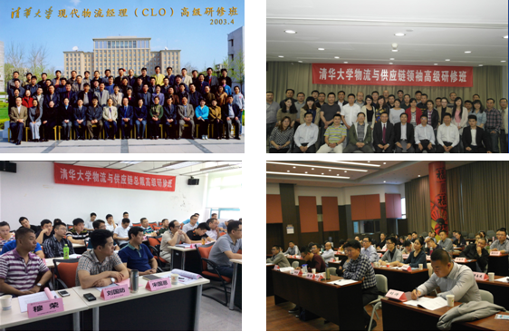
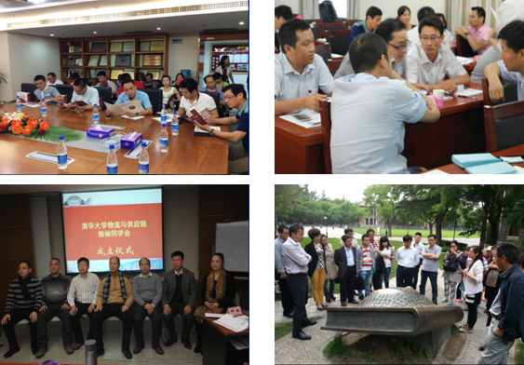
【学员剪影】
中国物流与供应链总裁高级研修班--报名表
个  人  信息 | 姓 名 |  |  |  | 性 别 |  |  |  | 出生日期
个  人  信息 | 学 历 |  |  |  | 毕业院系 |  |  |  | 专 业
个  人  信息 | 手机号码 |  |  |  | 固定电话 |  |  |  | 传真号码
个  人  信息 | Email |  |  |  |  |  | 籍 贯 |  | 省 市
个  人  信息 | 身份证  号码
个  人  信息 | 紧急  联系人 |  |  |  | 手机号码
工作  履  历 | 起止年月 |  |  |  | 单 位 |  |  |  |  |  | 职 务
最近任职单位  信息 | 名称 |  |  |  |  |  |  |  | 人数
最近任职单位  信息 | 地址 |  |  |  |  |  |  |  | 邮编
最近任职单位  信息 | 网址 |  |  |  | 电话 |  |  |  | 传真
最近任职单位  信息 | 性质
最近任职单位  信息 | 所属行业
最近任职单位  信息 | 主营业务 |  | （包含产品及服务）
最近任职单位  信息 | 上年度销售收入
您个人或贵单位需要学院或校友提供的支持
□融资( 万元) □人才(专业 , 人数；岗位 ， 人数)
□技术( 、 ) □产品( ) □服务( )
本人承诺以上情况属实 申请人签名：
学校备注 |  | 报名表编号 |  | 报名日期 |  | 审核结果 |  | 学员编号 |  | 缴费情况
填写报名表后发邮件至qinghuadaxueyx@163.com 赵老师收（15911037933）

